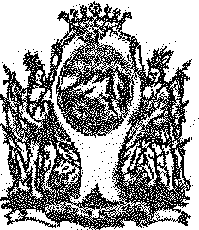
CIIIDAD DEMONTERREY
GOBIERNO MUNICIPAL 2015·2018

ACUERDO DELEGATORIO

El suscrito C. ADRIÁN EMILIO DE LA GARZA SANTOS, Presidente Municipal de Monterrey, Nuevo León, con fundamento en lo establecido por los artículos 92, fracción I, 94, 95, y 96, de la Ley de Gobierno Municipal del Estado de Nuevo León; 2, 3 y 8 del Reglamento de la Administración Pública del Municipio de Monterrey, tiene a bien emitir el siguiente:

ACUERDO

PRIMERO.· Delegar en el C. LUIS ENRIQUE VARGAS GARCÍA, Director de la Dirección Técnica de la Secretaría del Ayuntamiento de Monterrey, las facultades consignadas específicamente para celebrar actos respecto a las solicitudes, trámites, autos, acuerdos y resoluciones relacionados con los derechos y atribuciones contenidas en los artículos 6 y 8 de la Constitución Federal y las correlativas de las leyes federales y locales de Nuevo León, y demás disposiciones aplicables.

SEGUNDO.· Las facultades que aquí se delegan estarán vigentes desde la fecha de su publicación en el Periódico Oficial del Estado de Nuevo León hasta el 30streinta de Octubre de
2018-dos mil dieciocho; o antes de esafecha si se emite nuevo acuerdo delegatorio.

TERCERO.- El Presidente Municipal de Monterrey, Nuevo León, conserva en todo tiempo la atribución de ejercer directamente las facultades delegadas en este acuerdo.

CUARTO.- Publíquese el presente Acuerdo en la Tabla de Avisos de esta Unidad
Administrativa.

Así lo acuerda y firm el C. GENARO GARC agosto de 2016.-
tf'Ó,DE LA GARZA SANTOS, Presidente Municipal y
, Secretario del Ayuntamiento, a los 08 días del mes de

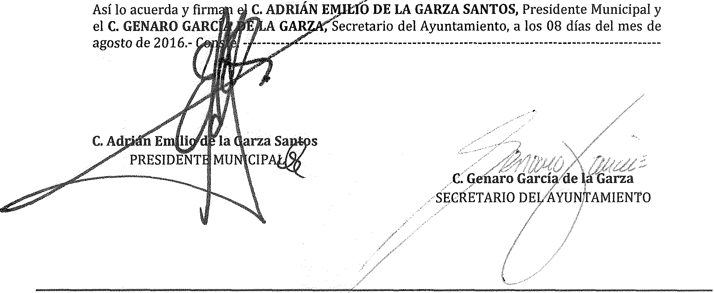
Ayuntamientos

52 Monterrey, Nuevo León - Miércoles - 24 de Agosto de 2016
Orden No. 1582 24

